KẾ HOẠCH DẠY HỌC

MÔN: TỰ NHIÊN VÀ XÃ HỘI - LỚP 3B

Tên bài học: Cơ quan tiêu hoá ( Tiết 1); số tiết: 2
Thời gian thực hiện: Thứ Sáu ngày 14 tháng 02 năm 2025
I. YÊU CẦU CẦN ĐẠT
- Chỉ và nói được tên các bộ phận chính của cơ quan tiêu hoá trên sơ đồ, tranh ảnh.
- Nêu được chức năng của cơ quan tiêu hoá ở mức độ đơn giản ban đầu qua hoạt động hằng ngày của bản thân.
- Trình bày được một số việc làm để giữ gìn, bảo vệ cơ quan tiêu hoá.
- Năng lực tự chủ và tự học, giao tiếp và hợp tác, giải quyết vấn đề và sáng tạo.
- Năng lực tự chủ và tự học, Năng lực giao tiếp và hợp tác, năng lực giải quyết vấn đề sáng tạo.
- Nhân ái, chăm chỉ, trung thực.
II. ĐỒ DÙNG DẠY HỌC
- GV: Sơ đồ cơ quan tiêu hoá, bảng phụ.
- HS: SGK, VBT.

III. CÁC HOẠT ĐỘNG DẠY HỌC CHỦ YẾU
HOẠT ĐỘNG CỦA GV | HOẠT ĐỘNG CỦA HS
1. Hoạt động khởi động  - GV tổ chức cho HS chơi trò chơi “Truyền điện”: Thi kể nhanh các món ăn.  -Kết thúc trò chơi, Gv hỏi: Thức ăn khi vào cơ thể của em sẽ đi qua những bộ phận nào?  -GV dẫn dắt vào bài học.  2. Hoạt động Hình thành kiến thức mới  Hoạt động 1: Tìm hiểu nội dung cuộc trò chuyện giữa Nam và mẹ.  -GV yêu cầu HS làm việc theo nhóm đôi: Quan sát hình 1,2 (sgk, trang 84) cho biết:  +Mẹ và Nam đang nói đến những bộ phận nào của cơ quan tiêu hóa?  + Kể thêm các bộ phận khác của cơ quan tiêu hóa mà em biết.  -GV mời 2-3 cặp lên kể các bộ phận khác của cơ quan tiêu hoá.  -GV khái quát các câu trả lời của HS, kết luận:  + Mẹ và Nam đang nói đến miệng và tuyến nước bọt của cơ quan tiêu hóa.  + Các bộ phận khác của cơ quan tiêu hóa mà em biết: dạ dày, thực quản, gan, túi mật, ruột non, ruột già, hậu môn.  Hoạt động 2: Tìm hiểu các hoạt động chính của cơ quan tiêu hoá  - GV tổ chức cho HS hoạt động nhóm 4. Treo sơ đồ hình 2 trong SGK trang 85, yêu cầu HS: Chỉ và nói tên các bộ phận của cơ quan tiêu hóa trong hình sau.  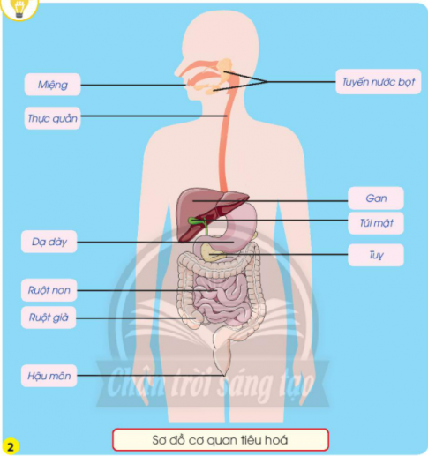  -GV gọi 2 – 3 nhóm lên chỉ và nêu các bộ phận trong hình.  - GV nhận xét, kết luận: Cơ quan tiêu hoá gồm ống tiêu hoá và tuyến tiêu hoá. Ông tiêu hoá gồm miệng, thực quản, dạ dày, ruột non, ruột già, hậu môn. Tuyến tiêu hoá gồm tuyến nước bọt tiết ra nước bọt, gan tiết ra dịch mật (chứa trong túi mật) và tuỵ tiết ra dịch tuỵ.  Hoạt động 3: Nói với bạn về đường đi của thức ăn trong cơ thể người  - GV cho HS làm việc theo nhóm 4 và trả lời câu hỏi: Khi chúng ta ăn một miếng táo, miếng táo sẽ đi như thế nào trong cơ thể của em? Hãy chỉ trên sơ đồ cơ quan tiêu hoá và nói với bạn về đường đi của miếng táo trong cơ thể.  -GV mời 2 nhóm trình bày kết quả trước lớp.  - GV nhận xét về sản phẩm của các nhóm, nhấn mạnh lại các bộ phận chính của cơ quan tiêu hoá.  -GV gọi HS đọc phần Em cần biết.  3. Hoạt động Vận dụng trải nghiệm  -GV yêu cầu HS về nhà theo dõi lịch sinh hoạt ba ngày của bản thân, ghi lại vào phiếu số bữa ăn của từng ngày, các loại thức ăn, đồ uống đã sử dụng, số lần đi vệ sinh trong một ngày.  -Nhận xét tiết học. | -HS tham gia trò chơi.  -HS trả lời.  -HS thảo luận nhóm đôi.  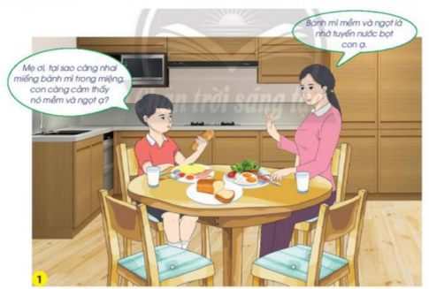  -2-3 cặp lên kể.  -HS lắng nghe.  -HS thảo luận nhóm theo yêu cầu: Chỉ và nói tên các bộ phận của cơ quan tiêu hóa trong hình.  -2 – 3 nhóm lên chỉ và nêu các bộ phận trong hình. Các nhóm còn lại nhận xét, bổ sung.  -HS lắng nghe.  -HS thảo luận nhóm 4.  -2 nhóm cử đại diện trình bày kết quả thảo luận. các nhóm còn lại lắng nghe và nhận xét.  -2 – 3 HS đọc phần Em cần biết.  - Lắng nghe và thực hiện
IV. ĐIỀU CHỈNH SAU TIẾT DẠY:
.....................................................................................................................................
.....................................................................................................................................
.....................................................................................................................................

